Общество с ограниченной ответственностью
“1С-Медицина-Регион”
Контракт №28/22 от 29.03.2022г.
Рабочая документация

Информационная система управления ресурсами медицинских организаций Тюменской области

Этап № 7. Развитие Системы по дополнительным заданиям Заказчика

ПОЛЬЗОВАТЕЛЬСКАЯ ИНСТРУКЦИЯ

Для требований на изменение Системы № МИС-Р-944

Наименование:
Обеспечение граждан Украины льготными лекарственными препаратами

«1С:Медицина.Больница»

На 4 листах

г. Тюмень
2022 г.

ООО «1С-Медицина-Регион».
Контракт № 28/22 от 29.03.2022 г. на выполнение работ по развитию (модернизации) государственной Информационной системы управления ресурсами медицинских организаций Тюменской области. Этап № 7. Развитие Системы по дополнительным заданиям Заказчика

Содержание

1 Основание разработки инструкции 3
2 Пользовательская инструкция 3
2.1 Обработка «Выгрузка льготников универсальная» 3
2.2 Добавление пациенту льготы «971» из ОДП 3

1 Основание разработки инструкции
Данная инструкция разработана для Информационной системы управления ресурсами медицинских организаций Тюменской области в части задания на доработку системы № МИС-Р-944, задача «Обеспечение граждан Украины льготными лекарственными препаратами», реализованного в модуле «1С:Медицина.Больница».
Основанием для разработки данных документов является Контракт № 28/22 от 29.03.2022 года на выполнение работ по развитию (модернизации) государственной Информационной системы управления ресурсами медицинских организаций Тюменской области, а именно раздел Технического задания (приложение № 1 к Контракту) п. 2.7 Этап № 7. Развитие Системы по дополнительным заданиям Заказчика.

2 Пользовательская инструкция

2.1 Обработка «Выгрузка льготников универсальная»
В рамках задачи на форму дополнительной обработки «Выгрузка льготников универсальная» (рис. 1) БА ЛЛО в тип выгрузки «Выгрузка территориальных льготников» была добавлена льгота «971».
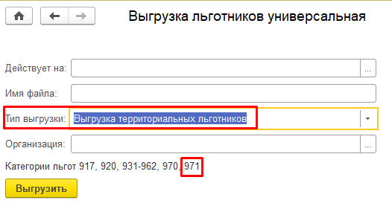
Рисунок 1. Форма обработки «Выгрузка льготников универсальная»
После установки нужных отборов и указания наименования/месторасположения файла выгрузки, нажимаем «Выгрузить». Сформированныйexcel-файл буде заполнен сведениями о пациентах, имеющих указанные льготы.

2.2 Добавление пациенту льготы «971» из ОДП
Добавление пациенту льготы «971» в МИС доступно только под тем пользователем, в настройках которого установлена роль «тмб_МИАЦ_ТолькоПросмотр» или «Полные права» (например, сотруднику МИАЦ). Процедура добавления льготы не изменилась и соответствует ранее созданной: из ОДП по кнопке «Смена» - «Льготы» (рис. 2).
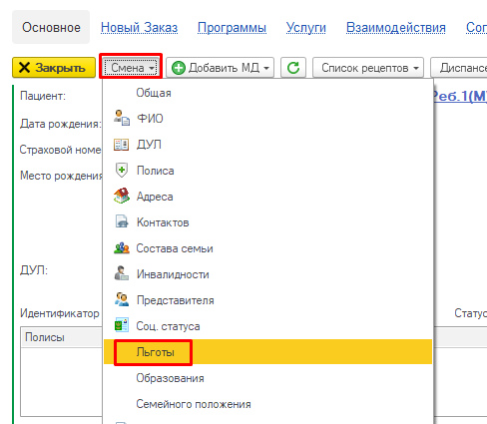
Рисунок 2. Переход к смене льготы из ОДП
На открывшейся форме смены льготы нажимаем «Добавить» (рис. 3), далее – в окне ввода/редактирования льготы в полях «Тип льготы» и «Категория льготы» выбираем значения «Территориальная льгота» и «971», соответственно. Заполняем прочие обязательные поля, с помощью «ОК» подтверждаем льготу, далее – «Записать и провести».
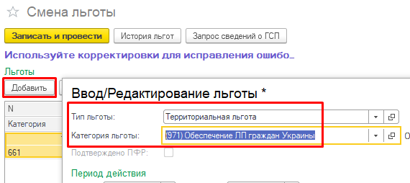
Рисунок 3. Поля выбора льготы «971» на форме ввода/редактирования льготы
Если льготу «971» пациенту пытается добавить пользователь, не имеющий соответствующих полномочий (например, сотрудник МО), то после нажатия «ОК» на форме ввода/редактирования льготы, система отобразит ошибку (рис. 4) и льгота не добавится.
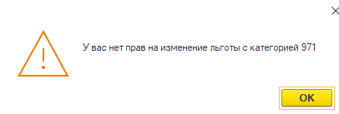
Рисунок 4. Ошибка отсутствия прав пользователя на изменение/добавление льготы «971»

